Plan de travail du Vendredi 12 juin

Français

Choisis la bonne réponse :

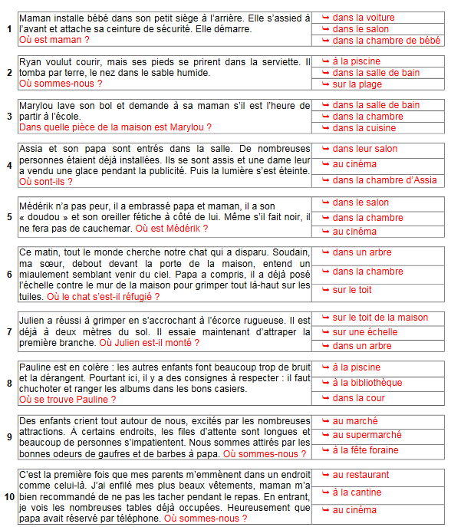

Dictée :

Préparer la dictée O8 page 126 du livre de français. Il y a d’abord une liste de mots à savoir écrire (s’entraîner sur l’ardoise ou au brouillon), puis le texte à recopier une fois au brouillon.

Laissez-lui ensuite quelques minutes pour bien relire le texte.Vous pouvez ensuite lui dicter, il copie au crayon à papier en sautant des lignes dans le cahier.Une fois copiée, laissez-lui un temps pour « aller à la chasse aux fautes ».

Vous pouvez ensuite souligner les erreurs au crayon et lui demander d’essayer de trouver ses erreurs seul.

Puis il peut avoir le texte sous les yeux, se corriger au stylo vert (en soulignant les fautes et corrigeant en dessous)

Vocabulaire : Tu peux réviser les synonymes en regardant la vidéo suivante :

<https://www.lumni.fr/video/les-synonymes#containerType=folder&containerSlug=les-fondamentaux-vocabulaire>

Faire l’exercice suivant dans le cahier :

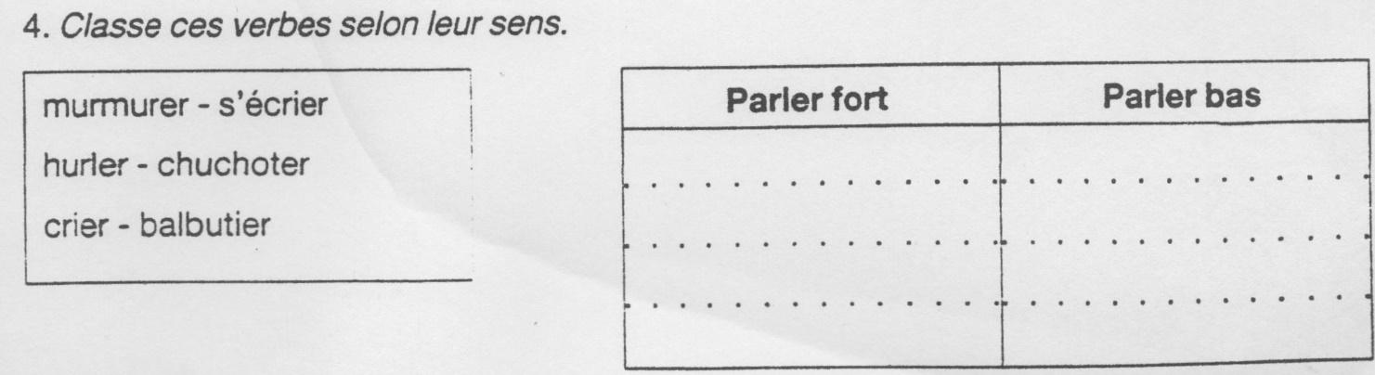

Mathématiques Calcul mental :

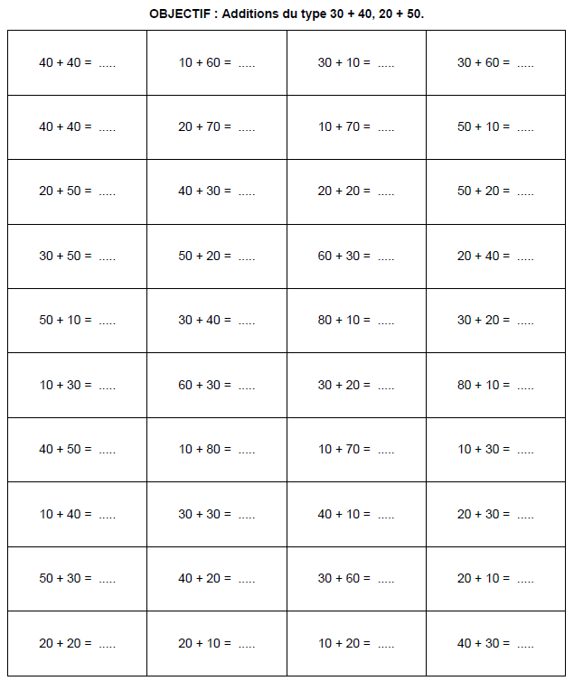

Puis revoir les tables de multiplication, tu peux les réviser sur le site :

<https://www.logicieleducatif.fr/math/calcul/tablesmultiplication.php>

ou bien sur : <https://calculatice.ac-lille.fr/serveur/main.php>

Pose et effectue ensuite dans le cahier rose les opérations suivantes :

7 502+ 4 698 =

7 542 – 3 639 = 354 x 8 =

Puis sans les poser, effectue en ligne dans le cahier :

121 x 100 =

80 x 400 = 90 x 30 =

Problèmes : Fais le problème 10 page 49 dans le cahier.

Sciences

Tu peux regarder cette vidéo sur l’éclosion du papillon dont nous avons parlé la semaine dernière :

<https://www.youtube.com/watch?v=D08dEV6dxwY> Puis regarde le document suivant :

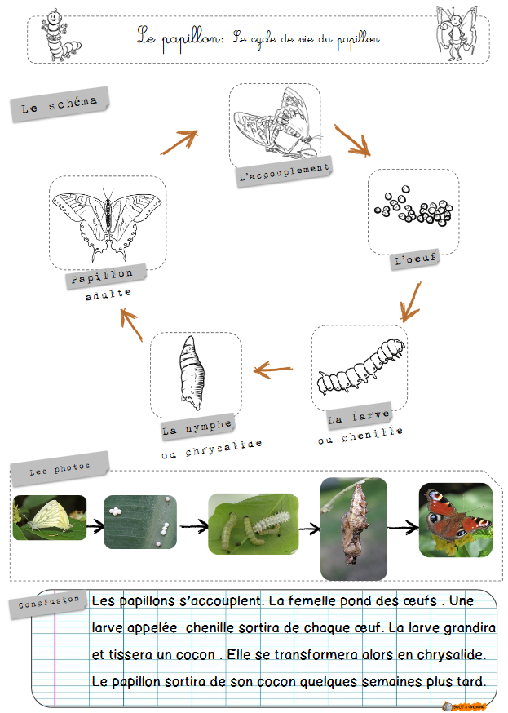

Découpe ensuite les images et les étiquettes, et remets tout dans l’ordre :

